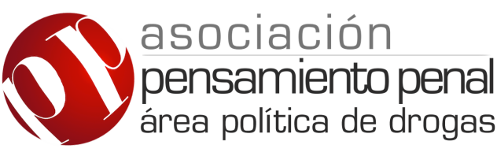
APP REPUDIA EL TRATAMIENTO POLÍTICO Y MEDIÁTICO RESPECTO DEL CONSUMO DE CANNABIS DE UNA FUNCIONARIA DE LA PROVINCIA DE SAN LUIS, EN EL ÁMBITO DE SU PRIVACIDAD.
El Área de Política de Drogas de la Asociación Pensamiento Penal, expresa su preocupación por la trascendencia política y mediática brindada a un video filmado en la intimidad de la Ministra de Educación de la Provincia de San Luis, Natalia Spinuzza, en donde afirma haber consumido cannabis de forma adulta, en un contexto ajeno a sus funciones y sin haber ocasionado afectación alguna a derechos de terceras personas ni a las responsabilidades a su cargo.
La naturalización y contemplación de cualquier tipo de sanción motivo del estigma circundante al consumo de sustancias prohibidas, es incompatible con el pleno ejercicio de las libertades y derechos individuales, como así también con la total vigencia del Estado Constitucional de Derecho. Al respecto, plantear -como se ha evidenciado ante el tratamiento mediático/político del tema- que su consumo importa una “falta ética o moral inhabilitante” para el ejercicio del cargo, o que ello afectaría la “gobernabilidad” de la Provincia, exigiendo su renuncia, resulta una práctica intolerante que pretende imponer comportamientos determinados o modelos de vida en sus ciudadanxs, aún respecto de aquellas acciones desarrolladas en el ámbito de privacidad.
Presuponer que el consumo adulto y recreativo de una sustancia como el cannabis en un contexto ajeno a sus funciones, puede llegar a afectar el normal desarrollo de las mismas, es una visión irreal respecto de los verdaderos efectos de la sustancia, como también hipócrita e incoherente respecto de la permisión, promoción y publicidad de otras sustancias de con mayor potencialidad de daños individuales y sociales, como son el alcohol y el tabaco.
Es compromiso de APP la defensa y el respeto irrestricto a la libertad y al ámbito de reserva de las personas, dónde las acciones privadas, cualesquiera éstas sean, se encuentran protegidas en tanto no afecten el normal desarrollo de las responsabilidades a cargo e idoneidad en el ejercicio de sus funciones, debiendo las mismas quedar exentas de cualquier sanción administrativa, judicial, política o social, a fin de ratificar la plena vigencia del art. 19 de la CN y el criterio sentado por la Corte Suprema de Justicia de la Nación, en la sentencia “Arriola” del año 2009.
Recordemos que dicho precedente, entre otras destacadas afirmaciones, ha sostenido que “El artículo 19 de la Constitución Nacional constituye una frontera que protege la libertad personal frente a cualquier intervención ajena, incluida la estatal. No se trata sólo del respeto de las acciones realizadas en privado, sino del reconocimiento de un ámbito en el que cada individuo adulto es soberano para tomar decisiones libres sobre el estilo de vida que desea” (el resaltado nos pertenece).
De tal forma, por más que se haya dado publicidad a un video que claramente estaba direccionado a un ámbito de confianza e íntimo, tales acciones no pueden ser pasibles de juzgamiento público, mediático o político sin vulnerar elementales derechos humanos contenidos en nuestro ordenamiento constitucional. En cambio, aquellas personas que hayan violentado la mencionada confianza e intimidad difundiendo el video, podrían estar cometiendo el delito contemplado en el artículo 155 del Código Penal.
Se da así la paradójica situación de que la Sra. Natalia Spinuzza no ha cometido falta o delito alguno, más aún en un país en donde se encuentra regulada y naturalizada la compra de cannabis para uso personal, como ser Holanda. Sin embargo, aquellxs quienes suponen detentar el poder de juzgamiento moral y ético sobre conductas privadas y ajenas, pueden encontrarse cometiendo un delito reprochado por nuestra legislación penal.
Es por ello que reiteramos la preocupación y repudio a la difusión del material del ámbito privado de la Sra. Natalia Spinuzza, sólo al fin de ser utilizado para el linchamiento moral, político y mediático en clara afrenta a lo establecido por la Constitución Nacional.

